Travail pour le jeudi 11 juin 2020
Ecriture | Porte-vues et cahier d’écriture | La lettre Z en majuscule cursive (porte-vues et cahier d’écriture)  - S’entraîner à écrire la lettre Z dans le porte-vues  - Ecrire la date en haut de la page : jeudi 11 juin 2020 (2 interlignes pour le d, le j et les chiffres)  - Ecrire le z en majuscule cursive dans le cahier d’écriture : faites attention au sens du tracé (3 interlignes)  - Ecrire 2 fois le prénom : Zoé  - Dictée  On épelle le mot : « D majuscule » (3 interlignes) ; i, c, t, e, e, la barre du « t », l’accent aigu sur le « e ». (Attention au « t » : 2 interlignes).  On rajoute les 2 points « : ».  Puis leur dicter les mots : sauf, qui, chez, avec, mais, plus, son, tous  Se relire avant de donner son cahier à corriger.  Correction : … / 8  (1 point si le mot est juste ; -0,5 par point sur les « i » oubliés ; 0 sinon)  En-dessous de la dictée, écrire les modèles des mots s’il y avait des erreurs et les faire recopier 3 fois.
Lecture | Manuel de lecture | Lecture : Le cirque rouge (épisode 1)  Couverture page 98  Que voit-on sur l’illustration ? il s’agit d’un spectacle de cirque, c’est un numéro d’équilibriste sur une piste avec un clown et un âne.  Demandez à votre enfant de lire le titre et le nom de l’auteur puis lisez-lui la présentation de l’auteur.  Lecture du texte page 101  Lisez le texte page 101 puis posez-lui les questions de compréhension. Pourquoi Domino veut-il changer de vie ? A ton avis, a-t-il raison ?  Domino se demande si le public ne se moque pas de lui. Il veut changer de métier, présenter un numéro sérieux : un numéro musical avec un cor (le cor est un instrument de la même famille que la trompette)  Quelle différence y a-t-il entre les deux clowns ?  Le clown drôle (Domino) est un Auguste : il a un maquillage comique, un gros nez rouge, des chaussures trop grandes.  Le grand clown blanc (Albin) a un maquillage et des vêtements blancs. Il est très grand.  Demandez à votre enfant de lire le texte page 101 en entier (aidez-le au besoin).  Exercices 1 à 6 du fichier page 68  Ecriture de la date : 11/06/20  On récite ensemble les mois de l’année…  On peut répéter : « janvier – février – mars – avril – mai - juin» en comptant sur ses doigts pour vérifier que mai est le sixième mois de l’année.  L’enfant lit les consignes puis le contenu de l’exercice. On l’aide si c’est nécessaire.  Exercice 1 : C’est un clown. (Le mot clown est écrit sous le dessin de l’exercice 5. Ne pas oublier la majuscule et le point)  Exercice 2 : les intrus sont : partir et jambe.  Il faut s’aider du livre (3ème paragraphe) et barrer les mots au fur et à mesure.  Exercice 3 : Votre enfant doit lire 2 ou 3 fois les quatre phrases avant de les ranger dans l’ordre. Aidez-le à les lire si besoin. L’ordre est le suivant : 4, 3, 2, 1  Exercice 4 : Je suis un clown. (ne pas oublier la majuscule et le point)  Exercice 5 : miroir, clown, cirque, acrobate (attention : miroir et tiroir se ressemblent, ainsi que crique et cirque)  Exercice 6 : cet exercice est un peu plus difficile, ne pas hésiter à aider votre enfant à trouver les mots mais il doit se débrouiller pour l’écrire. (cirque et nez)
Math | Ardoise  Mini fichier Problèmes | Activités ritualisées : (à l’ardoise)  Donner un nombre entre 80 et 99 : votre enfant écrit le suivant sur l’ardoise. Si besoin, lui faire réciter la comptine numérique de 80 à 99 ou utiliser une bande numérique.  85 → 86  94 → 95  87 → 98  Calcul mental : Jeu de la cible  Pour la 1ère cible, la réponse est : 20+10+10+1 = 41  Pour la 2ème cible, la réponse est : 20+20+10+1 = 51  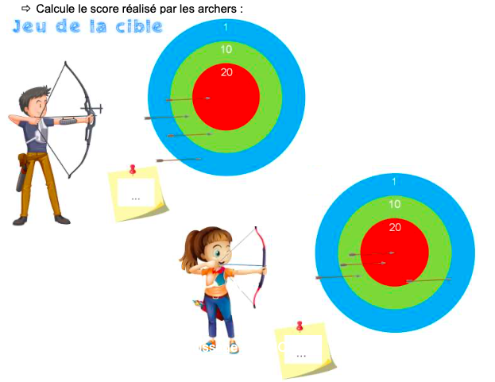  Demander de calculer 53+15 sans poser l’opération.  Il y a plusieurs façons de procéder :  On peut dessiner les barres de 10 et les cubes (pour les élèves pas très à l’aise en calcul réfléchi)  On peut aussi décomposer le calcul : 53+15 = 50+3+10+5 = 60+8 =68  Autre méthode pour décomposer : 53+15 = 53+10+5 =63+5 = 68  Même chose avec : 64+14  1ère méthode : 64+14 = 60+4+10+4 = 70+8 = 78  2ème méthode : 64+14 = 64+10+4 = 74+4 = 78  Fichier « Problèmes (2) » : Problème 12  Rappel : Faire lire la consigne à l’enfant (l’aider si besoin).  Il est important qu’il repère les mots de la question pour pouvoir écrire la phrase réponse.  Faire le dessin.  Ecrire l’égalité.  Ecrire la phrase-réponse en recopiant les mots de la question.  Problème n°12 : 7-3 = 4  Elle avait marqué 4 points.  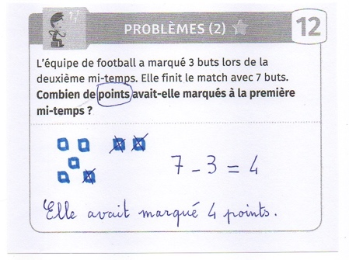  Vérifier qu’il y a bien la majuscule et le point à la phrase réponse.  Apprentissage  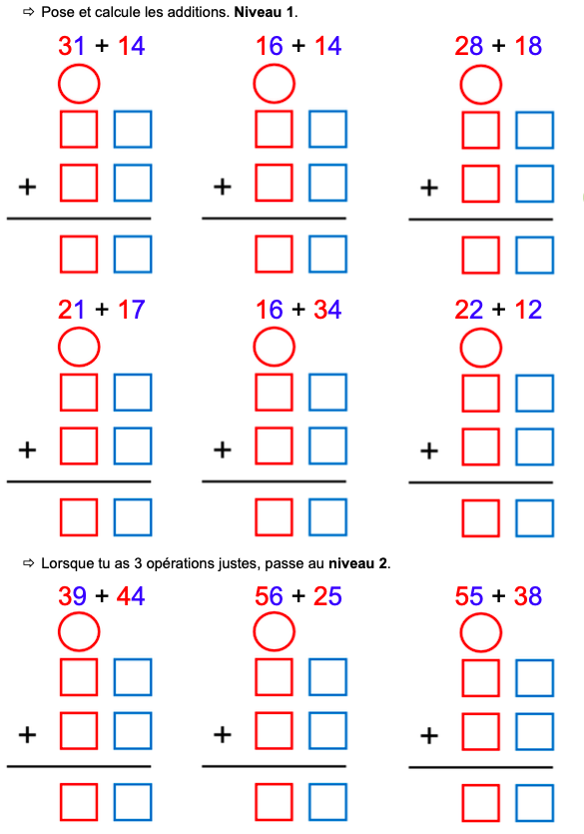  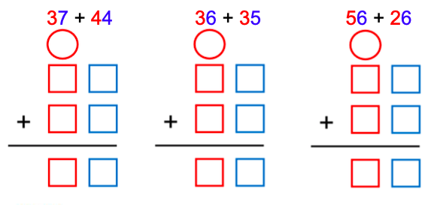
Sciences | Les cahiers de la luciole | Tous les objets fonctionnent-ils de la même manière ? (séance 16 pages 44 et 45)  Cette séance est à faire soit jeudi, soit vendredi. Les étiquettes sont à découper à la page 61 du fichier.  